**INFORME GENERAL OTHELLO**

1. **LECTURA Y REESCRITURA DE LAS INDICACIONES DEL PARCIAL.**

Leídas con atención las indicaciones del parcial empezamos este proyecto haciéndonos una reescritura de lo que entendimos que teníamos que hacer en papel para intentar llevar todo a nuestra forma de entender y así sacando ideas fugaces de como podíamos empezar.

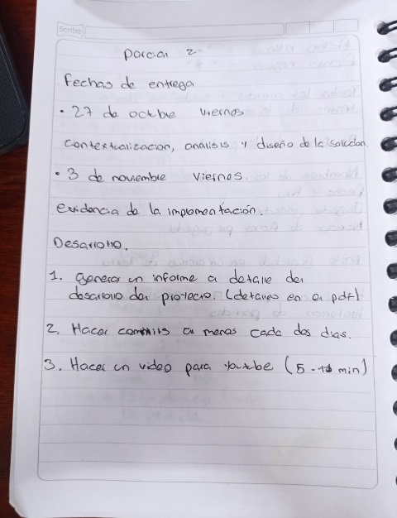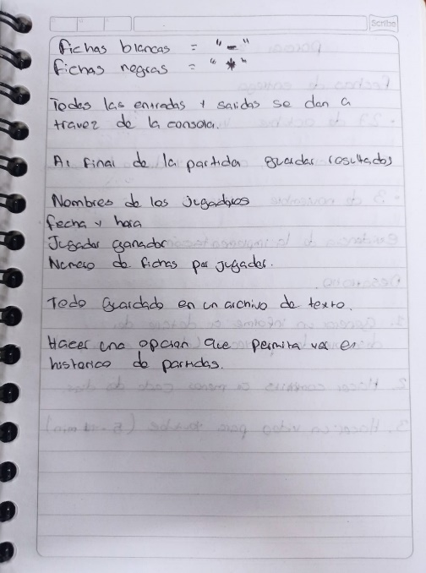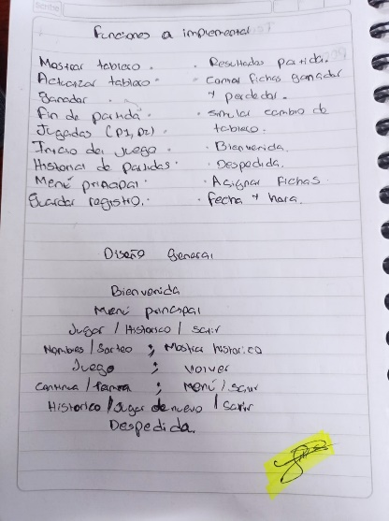

1. **ORGANIZACIÓN DE IDEAS EN LIMPIO Y PRIMER DIAGRAMA.**

Teniendo una idea general de lo que enfrentamos pasamos a limpio nuestras ideas para empezar a profundizar ayudados de un mapa conceptual hasta el momento bastante genérico. (imágenes más detalladas en el repositorio)

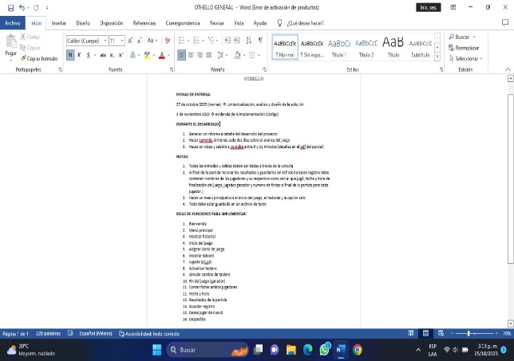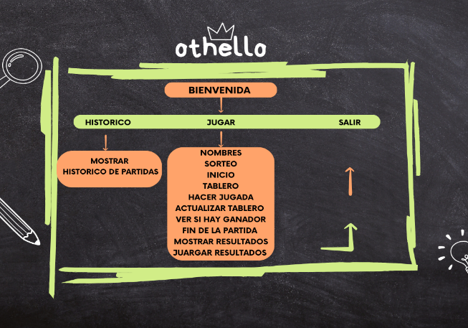

1. **LISTADO GENERAL DE LAS FUNCIONES NECESARIAS EN PRIMERA INSTACIA.**

Teniendo ya la idea plasmada pasamos a hacer un listado rápido de las funciones que pensamos serian necesarias para darle inicio al juego.

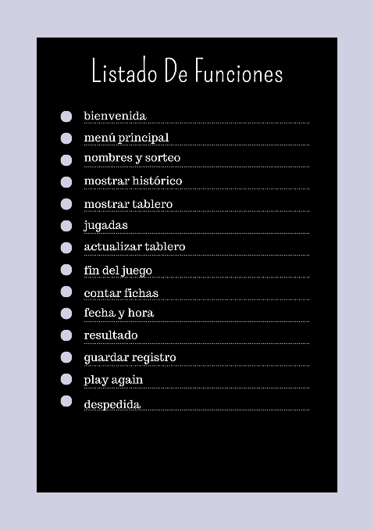

1. **DESCRIPCION DE CADA UNA DE LAS FUNCIONES.**

Dado un listado al que muy probablemente le agregaremos funciones conforme vayan apareciendo nuevos problemas pasamos a detallar cada una de las funciones que tenemos hasta el momento para analizar de que forma se van encadenando y dándonos una idea de lo que sería nuestro proyecto finalizado.

* BIENVENIDA: crea un archivo de texto y lo imprime, en este archivo de texto nos encontramos la ilustración de lo que seria la bienvenida al juego. (intentando imitar la bienvenida a un juego programado en al curso previo a este)
* MENU PRINCIPAL: el eje de nuestro programa, se divide en tres partes y será controlado mediante opciones pedidas al usuario. Esta función consta de tres opciones:

1) jugar: donde ocurre la magia, empezamos con la interacción entre los jugadores, vemos el sorteo, vemos por primera vez nuestro tablero y se generan jugadas y decisiones que llevan a la victoria de alguno de los dos jugadores o al empate, es decir, nos llevan al final de la partida, se obtienen los datos de la partida, se pregunta si se desea jugar de nuevo o no y se muestra y se guarda el registro de la partida terminada.

2) histórico de partidas: la segunda parte de nuestro menú principal nos muestra datos que están guardados en un archivo de texto externo, este archivo contiene el registro de todas las partidas jugadas con su hora, fecha, nombres de los participantes y resultados.

3) salir: nos entrega el mensaje de despedida de una forma similar a la bienvenida y nos muestra los créditos del juego.

* NOMBRES Y SORTEO: esta función nos pide los nombres de cada uno de los participantes y los guarda en dos variables (player1, player2) esto para sortear entre guion y asterisco el icono con el que jugara cada uno y la vez escogiendo quien empieza (empieza el jugador que tenga el guion como icono)
* MOSTRAR HISTORICO: en este apartado como lo mencionamos anteriormente tendremos como fin mostrar un archivo con todas las partidas que se hayan jugado desde la primera ejecución del código.
* MOSTRAR EL TABLERO: mediante el uso de matrices y coordenadas de tipo ajedrez vamos a mostrar el tablero en su forma inicial teniendo en cuenta las indicaciones del parcial, agregando dos iconos por jugador en el centro del tablero formando un cuadrado y de forma intercalada para el caso de las horizontales y verticales, para el caso de las diagonales iconos iguales.
* JUGADAS: ya listo todo para el inicio del juego le pedimos al jugador con los guiones hacer ubicar su primera jugada, esta función permite al jugador en turno escoger su movimiento mediante las coordenadas, evalúa si esta entre las posibles y ocupa la casilla, de lo contrario lo informa y pide una nueva jugada
* ACTUALIZAR TABLERO: la magia se hace presente nuevamente en esta función, teniendo en cuenta la jugada en turno esta función hace cambios en nuestro tablero, analiza las verticales, horizontales y diagonales para darle vida al juego verificando si hay un encierro tipo “sándwich” para cambiar los iconos del jugador rival por iconos del jugador en turno e imprime un nuevo tablero actualizado.
* FIN DEL JUEGO: esta función evalúa después de cada movimiento si ¿hay espacios para continuar? Y nos retorna un bool que será false en caso de quedar movimientos y true en caso de que ya no haya espacios para jugar y finaliza la partida.
* CONTAR FICHAS: al terminar el juego esta función examina cada una de las posiciones de la matriz en su estado final, contando si encuentra un guion un punto para el jugador que controlaba los guiones y viceversa
* FECHAYHORA: esta función nos entrega la fecha y hora actual en el momento exacto en que termina una partida y lo guarda en una variable para llevarlo al registro histórico de partidas.
* RESULTADOS DE LA PARTIDA: esta función recolectando datos de funciones anteriores imprime los resultados de la partida en una especie de tabla.
* GUARDAR REGISTRO: toma los resultados anteriormente dados en una partida y los manda al archivo de texto que lleva el registro histórico de las partidas.
* PLAYAGAIN: pregunta a los usuarios si desean jugar otra vez, de ser así regresa al punto donde tenemos el tablero en su fase inicial y repetimos todo lo anterior y en caso contrario nos lleva al menú principal.
* DESPEDIDA: nos imprime la despedida, agradecimientos y créditos y termina con la ejecución del código.